Liceo José Victorino Lastarria
Rancagua
“Formando Técnicos para el mañana”
Unidad Técnico-Pedagógica

GUÍA N° 9 DE RELIGIÓN DE PRIMERO MEDIO
Nombre: _______________________________ Curso: ______ Fecha: ________________
Profesora Joanna Moya Quiroz.

SEMANA 25 AL 29 DE MAYO 2020
OA 4: Comparar los propios deseos de crecimiento y de amistad con la propuesta del Señor Jesús.
Objetivo de la clase: Reflexionar sobre la amistad.

Instrucciones:

- Mensaje: “todos nosotros sabemos algo, todos nosotros ignoramos algo. Por eso aprendemos siempre”
- Leer atentamente cada ítem.
- Desarrollar todas las actividades
- Solo enviar al correo la pregunta que está en el ticket de salida.
Joanna.moya@liceo.victorinolastarria.clk

Habilidades de conocimiento: Reflexionar, definir.

TEMA: LA AMISTAD.
Activación de conocimientos previos:
¿Has disfrutado del auténtico valor de la amistad?

La amistad es una realidad humana, que cualquier persona se ha visto condicionada por sus efectos.
La amistad aportará estabilidad emocional para la vida y puede ser por muchos años, aunque su futuro siempre estará sujeto a cambios y variaciones que no siempre se pueden controlar.
Debes tener claro lo que es, para así, poder disfrutar en profundidad. Además te servirá para conocerte a ti mismo.
Con el fin de profundizar éste tema, te proponemos, una actividad que te hará reflexionar sobre el pasado y el futuro en tu vida de la amistad.

1°PARTE
¿QUÉ ES LA AMISTAD?

1.
¿Cómo es un buen amigo?

¿Qué es la verdadera amistad?
2.

¿Por qué los auténticos amigos son escasos?
3.

¿se puede tener una amistad toda la vida?
4.

¿Qué diferencia hay entre un buen amigo y buen compañero?
5.

TICKET DE SALIDA:

¿QUÉ MÁS AGREGARÍAS A LA VERDADERA AMISTAD?

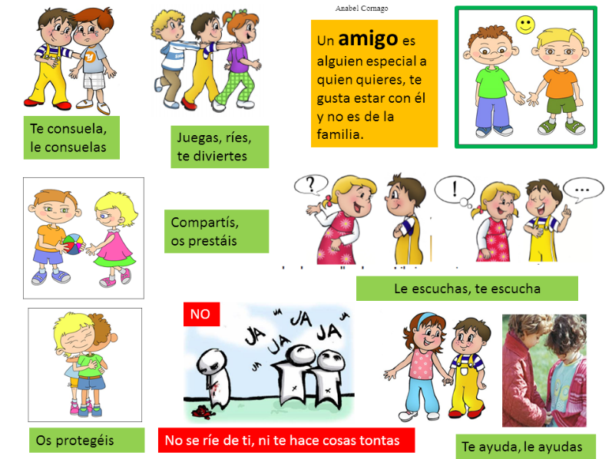

CONTINUARÁ….

